Русский


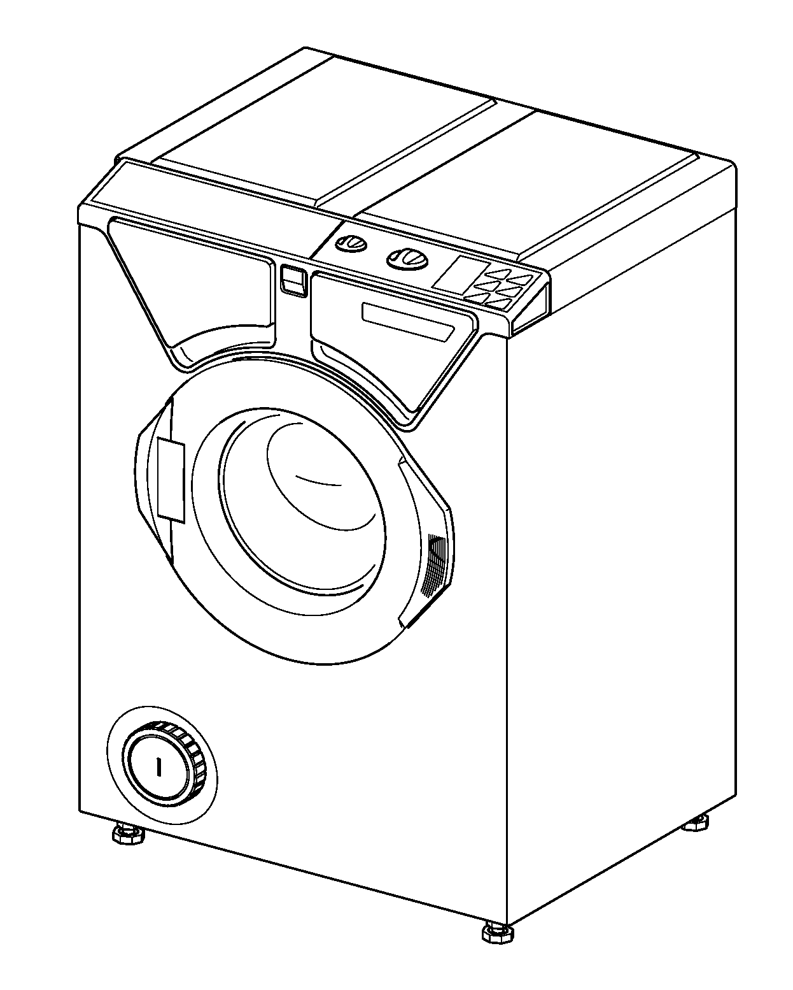

Eurosoba 1100 Sprint+

Стиральная машина Eurosoba 1100 Sprint+

Содержание.

От производителя 3

Установка:
Описание машины 4
Указания по безопасности 5
Удаление транспортных крепежей 5
Как правильно подключить машину 6
Установка под раковину 7

Эксплуатация:
Описание программ 8-11
Сенсорные кнопки 10-11
Сортировка белья 11
Выбор программы 12-13
Жидко-кристаллический дисплей 13
Последовательность работы программы 14
Изменения числа полосканий 15
Изменение уровня воды при полоскании 16
Дозировка стирального порошка 17
Пример программ 18

Уход и техническое обслуживание:
Очистка и уход 19
Удаление известкового налета 19
Очистка фильтра заливного шланга 19

Общее:
Диагностика и устранение неполадок 20-22
Аварийное открытие люка 20
Аварийный слив 20
Чистка сливного насоса 20
Рекомендации по устранению неполадок 21
Выведение пятен 23
Символы по уходу за бельем 24
Сокращенное описание процесса стирки 25
Гарантийные обязательства 26

От производителя.

Мы поздравляем Вас с приобретением стиральной машины Eurosoba 1100 Sprint+, лучшей из всех представленных на мировом рынке малогабаритных стиральных машин.

Ее неоспоримыми преимуществами являются:

- Ручная сборка и заводской контроль качества
- Самые маленькие размеры 68х46х46 см.
- Класс стирки А
- Класс энергопотребления А
- Бак и барабан из нержавеющей стали
- Электронное управление
- Возможность составления собственных программ стирки
- Наличие жидко-кристаллического дисплея, на котором отражается процесс программирования и стирки
- Система самодиагностики, доступная пользователю
- Наличие аварийного слива и ловушки для посторонних предметов
- Независимость от давления воды в системе водозабора
и многие другие конструктивные преимущества.

Непревзойденная швейцарская надежность и качество!

Описание машины.

1100 Sprint+
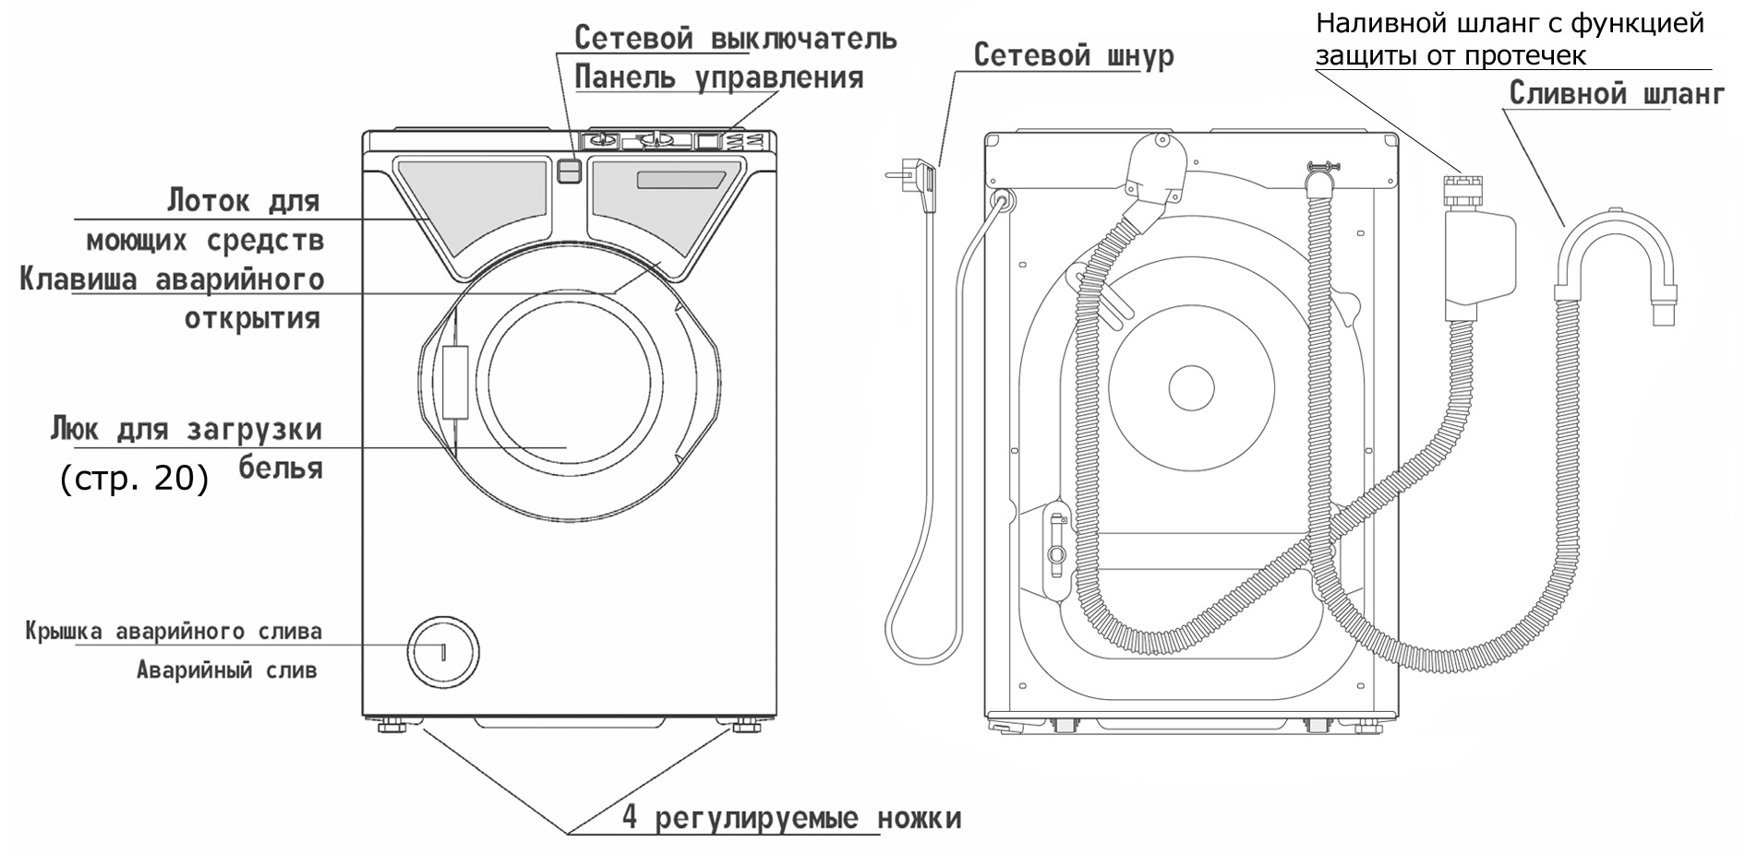

Указания по безопасности.


Внимание:
- Удалите транспортные крепежи.
- Перед использованием машины внимательно прочитайте инструкцию.
- Машина применяется для стирки белья из любых материалов с учетом символьных обозначений по уходу за ним, должна быть защищена от вмешательства посторонних лиц в процесс работы (например, детей).
- Не оставляйте без присмотра включенную машину.

Внимание:
- Машина не должна подвергаться конструктивным изменениям.
- Всегда после завершения стирки перекрывайте подачу холодной воды.

Удаление транспортных крепежей.

Транспортные крепежи должны быть удалены перед эксплуатацией машины (см. рис. 1-3), в противном случае машина будет повреждена.
- Удалите крепежи из гнезд (рис. 1 - 2).
- Установите в гнезда прилагаемые пластиковые заглушки (рис. 3).
- В случае последующей транспортировки обязательно снова установите транспортные крепежи.
- С помощью аварийного слива удалите остатки воды (см. об аварийном сливе стр. 20).
- Для предотвращения протекания воды в процессе транспортировки всегда перемещайте машину в вертикальном положении.

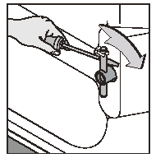
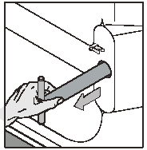
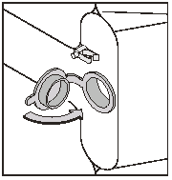

Рис. 1 Рис.2 Рис.3

Как правильно подключить машину.

Подключение к электропитанию.
- Сеть переменного тока 220-230 В / 50 Гц. Шланг подачи воды
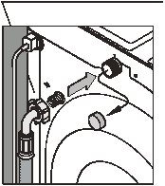
- Потребляемая мощность 2,2 кВт – предохранитель 10А.
- Стиральная машина должна быть заземлена.

Откройте люк для загрузки белья и достаньте
заливной и сливной шланги:
- Включить машину в сеть.
- Включить сетевой выключатель, повернуть программатор в
положение «».
- Подождать, пока на дисплее не перестанет мерцать символ «00».
- Перевести программатор в положение «».

Подключение к воде.
- Предназначен для соединения только с линией холодной воды
  - Стиральная машина снабжена функцией защиты от протечек
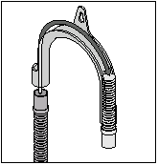
Подсоединение сливного шланга.
- Не перекручивайте сливной шланг.
- Сливной шланг свешивается через край раковины или ванны. Перегиб шланга должен быть на высоте не более 1 м. относительно уровня, на котором установлена машина (в этом случае слив будет осуществляться беспрепятственно).
- Зафиксируйте сливной шланг в прилагаемом держателе. Протяните держатель до середины сливного шланга и закрепите чтобы не проскальзывал. Если необходимо, используйте противовес, чтобы предотвратить проскальзывания шланга.
- Слив может осуществляться в сточную систему. Однако, в этом случае следует обратиться в специализированную службу.

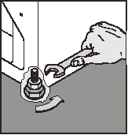
Установка.
- Проверьте, чтобы машина стояла на плоской, ровной поверхности.
- Все ножки должны полностью стоять на полу.
- Если необходимо ослабьте фиксирующую гайку и отрегулируйте высоту ножек.
- После этого затяните фиксирующую гайку ключом №17.
- Откройте подачу воды и проверьте места соединения сливного шланга на предмет протечек и осуществляется ли слив.

Внимание:
- Всегда проверяйте, чтобы сливному шлангу ничего не мешало, в противном случае слив воды осуществляться не будет.
- Устанавливайте машину во внутренних помещениях, защищенных от промерзания.
- Производитель не несет ответственности за заливы и протечки, произошедшие по причине неправильного использования или обслуживания машины представителями неуполномоченных сервисных центров
Установка стиральной машины под раковину.

Стиральные машины можно устанавливать под раковину при соблюдении следующих условий:
- В целях защиты стиральной машины от попадания воды она должна быть полностью прикрыта раковиной, как зонтиком.
- Ширина L раковины должна быть не менее 580 мм в случае наличия канализационной трубы 1 и не менее 500 мм, в случае отсутствия трубы.
- Не рекомендуется располагать сливные патрубки раковины над стиральной машиной.
- В случае неправильной установки стиральной машины сервис имеет право отказаться от гарантийных обязательств.

правильно неправильно неправильно

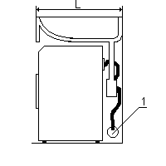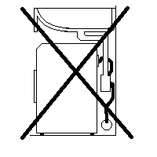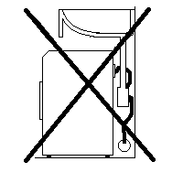

Рекомендуется устанавливать стиральные машины под специально разработанные раковины семейства Кувшинка™.

Эксплуатация.

Описание программ.

Eurosoba 1100 Sprint+

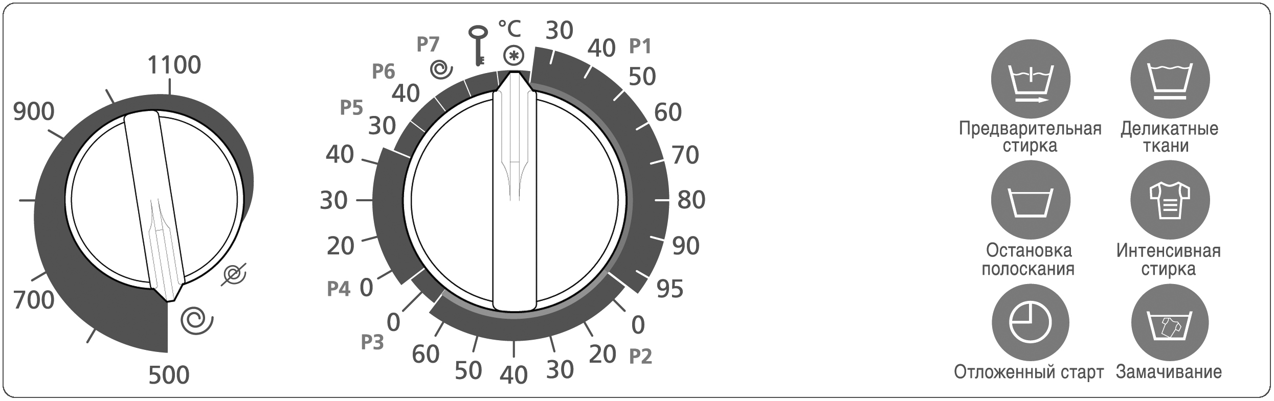

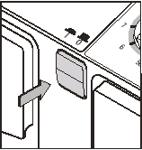
Сетевой выключатель.
Перед тем как задать ту или иную программу, включите сетевой выключатель.
Внимание!
После завершения стирки всегда отключайте машину от источника питания сетевым выключателем.

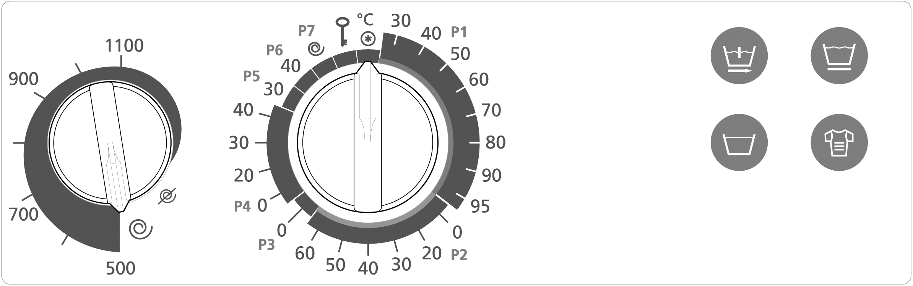

Переключатель числа оборотов при отжиме.
- Этот переключатель позволяет задать необходимое число оборотов барабана при отжиме для каждого цикла стирки.
- Если Вы хотите завершить стирку и при этом не отжимать белье, то функцию «отжим» можно отключить, переведя переключатель в положение «».

Описание программ.

Программатор:
Внимание:
Перед установкой программы люк должен быть плотно закрыт.
- Переведите программатор в положение «»
- Подождите, пока на дисплее не перестанет мерцать символ «00»
- Установить программатор на выбранную программу и температуру стирки.

Р1 Белое/цветное 30°С - 95°С
Р2 Мало загрязненное холодная вода - 60°С
Р3 Ручная стирка холодная вода (заводская установка)
Р4 Шерсть холодная вода - 40°С
Р5 Шелк 30°С (заводская установка)
Р6 Быстрая стирка 40°С (заводская установка)

Каждая программа может быть скомбинирована с дополнительными программами с помощью сенсорных кнопок (см. стр. 10-11).

Р7 Отжим

Сенсорные кнопки.
- Сенсорные кнопки могут быть активированы после того, как программа уже выбрана.
- После того, как кнопка будет нажата, пройдет 15 сек. до ее активации. Этот процесс отражается на дисплее в 5 сегментах в течение 3 сек. Каждый раз, когда кнопка будет нажата, процесс будет повторяться.

После того, как истекут 15 секунд и программа начнет работать, изменить ее нажатием кнопки уже нельзя.
Выбранная программа и температура стирки отображаются на дисплее.
Внимание!
Как только машина начала работать, выбранный температурный режим сохраняется в памяти компьютера. Если, тем не менее, Вы пытаетесь внести изменения, то машина не отреагирует на Ваши действия.

Если Вы захотите изменить температуру в процессе стирки, необходимо будет выполнить следующие действия:
- Переведите программатор в положение «»
- Подождите, пока на дисплее перестанет мерцать символ «00»
- Выберите программу с нужной температурой и стартуйте снова.

Сенсорные кнопки.



С предварительной стиркой
действует только в области программы Р1.

Нажатием этой кнопки к программе основной стирки добавляется предварительная стирка. На дисплее появится символ . Повторное нажатие на кнопку отменит эту функцию. На дисплее появится символ .



Более высокий уровень воды
Действует только в области программы Р2.

Нажатие этой кнопки позволяет увеличить уровень воды в машине (для очень деликатных тканей и тюля). На дисплее появится символ .
Повторное нажатие отменит эту функцию и уровень воды вернется к нормальному показателю. На дисплее появится символ .


Остановка полоскания
Действует только в области программы Р1 – Р6.

Нажатие этой кнопки остановит работу машины на этапе последнего цикла полоскания. На дисплее появится символ .
Повторное нажатие этой кнопки в течение 15 секунд отменит функцию остановки полоскания.
Остановка полоскания (перед окончательным отжимом) позволяет избежать заломов на белье.
Чтобы завершить стирку, нажмите кнопку еще раз.

интенсивная программа
действует только в области программах P1 и P2

Если Вы хотите активизировать любые описанные выше функции в дополнение к кнопке , Вы можете это сделать, но кнопка должна быть нажата первой

- Нажав на кнопку один раз, Вы выбираете интенсивную программу (более продолжительную основную стирку с заданием температуры по Вашему выбору)
Жидкокристаллический дисплей при этом показывает символ «L»
- Нажав на кнопку два раза, Вы возвращаетесь к обычной программе.

Отмена программы (остановка после того, как машина начала

стирать)

Действует на любом этапе стирки.

Например: уменьшение числа полосканий, предварительное окончание цикла отжима и т.д.
Нажатие кнопки позволяет Вам завершить любую программу стирки вручную.
На дисплее будут отражены пошаговая инструкция для осуществления этих задач.

Перед выполнением следующих действий, убедитесь, что машина достигла необходимого безопасного состояния, т.е.

если, например, Вы прерываете основную стирку, то убедитесь что вода остыла и машина слила воду.


Отложенный старт
Действует на любом этапе стирки

Нажатие этой кнопки позволит Вам отложить старт стирки на период от 1 до 12 часов.
Каждое нажатие этой кнопки откладывает запуск на 1 час.
(часы и минуты отобразятся на дисплее)
Выход за пределы 12-ти часового периода автоматически возвращает таймер к нулевой отметке «00 h»



Замачивание
действует в областях программы Р1 и Р2

Каждое нажатие этой кнопки активирует программу замачивания в холодной воде с последующим полосканием.
Эта процедура отражается на дисплее символом «» и показателем времени «40 min». . Удерживая кнопку «6» и нажимая при этом «5» возможно изменять период замачивания в пределах от 10 минут до 12 часов
Если Вы хотите изменить выбранный период замачивания, снова нажмите кнопку 6 и Ваша машина автоматически вернется к стандартному времени «40 min».
Если еще раз нажать кнопку 6, то «замачивание» будет отменено. Если выбрана программа «замачивание», то после ее завершения машина автоматически приступит к основной стирке.

Сортировка белья.

Сортируйте Ваше белье:
В соответствии с этикетками на одежде
По степени загрязненности
По цвету

Всегда загружайте машину в соответствии с рекомендациями ее производителя, это обеспечит определенную экономию. Избегайте перегрузки белья, так как это существенно скажется на качестве стирки.

Выбор программы.
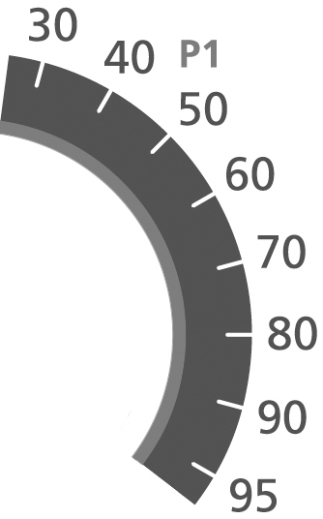

Белое и цветное белье * Р1 * 30°-95°С
- Включить сетевой выключатель и закрыть люк
- Выбрать скорость вращения барабана при отжиме
- Установить температуру в пределах Р1 (см. этикетки на одежде)
- Если необходимо, выберите дополнительные функции (см. стр. 10-11).

Указание:
Белье обычной степени загрязненности не требует предварительной стирки, так как программа стандартной стирки даст тот же результат, при этом сбережет воду, порошок и электроэнергию.

Программа стирки мало загрязненного белья * Р2 * до 60°С
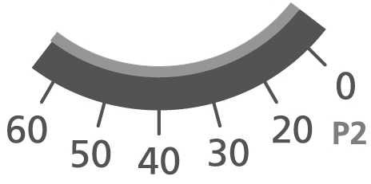
- Включить сетевой выключатель и закрыть люк
- Выбрать скорость вращения барабана при отжиме
- Установить температуру в пределах Р2 (см. этикетки на одежде)

- Если необходимо, выберите дополнительные функции (см. стр. 10-11).

Программа ручной стирки * Р3 * холодная вода (по умолчанию)
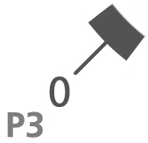
- Включить сетевой выключатель и закрыть люк
- Число оборотов при отжиме 500 об/мин. (по умолчанию), не зависит от Вашего выбора
- Установите программатор в область Р3
- Если необходимо, выберите дополнительные функции (см. стр. 10-11).

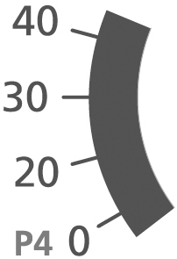
Программа стирки шерсти * Р4 * до 40°С
- Включить сетевой выключатель и закрыть люк
- Число оборотов при отжиме 500 об/мин. (по умолчанию), не зависит от Вашего выбора
- Установите температуру (см. этикетки на одежде) программатором в области Р4
- Если необходимо, выберите дополнительные функции (см. стр. 10-11).

Программа стирки шелка * Р5 * 30°С (по умолчанию)

- Включить сетевой выключатель и закрыть люк
- Число оборотов при отжиме 500 об/мин. (по умолчанию), не зависит от Вашего выбора
- Установите программатор в область Р5
- Если необходимо, выберите дополнительные функции (см. стр. 10-11).

Программа быстрой стирки * Р6 * 40°С (по умолчанию)
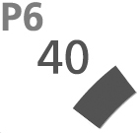
- Включить сетевой выключатель и закрыть люк
- Выбрать число оборотов
- Установите программатор в область Р6
- Если необходимо, выберите дополнительные функции (см. стр. 10-11).


Программа дополнительного отжима * Р7
- Включить сетевой включатель и закрыть дверь
- Выбрать число оборотов
- Использование дополнительных функций не предполагается.

Только полоскание
- Включить сетевой выключатель и закрыть люк
- Выберите программу в соответствии с тканью, которую нужно полоскать
- Подождите 15 секунд, прежде чем нажать кнопку 1 пока на дисплее не появится символ «»
Если Вы хотите закончить полоскание без отжима, поверните переключатель в положение «».

Изменение программы
- Повернуть программатор в положение «»
(см. инструкцию по изменению программы на стр. 11)

Жидко-кристаллический дисплей.

Дисплей информирует Вас о выбранной программе и, в процессе стирки, о работе машины.
Пока машина работает, дисплей отражает все этапы стирки с помощью специальных символов.
Диаграмма в центре дисплея показывает последовательность прохождения программ и времени.
В нижней части дисплей показывает программу и заданную температуру.

Символы и их значение.
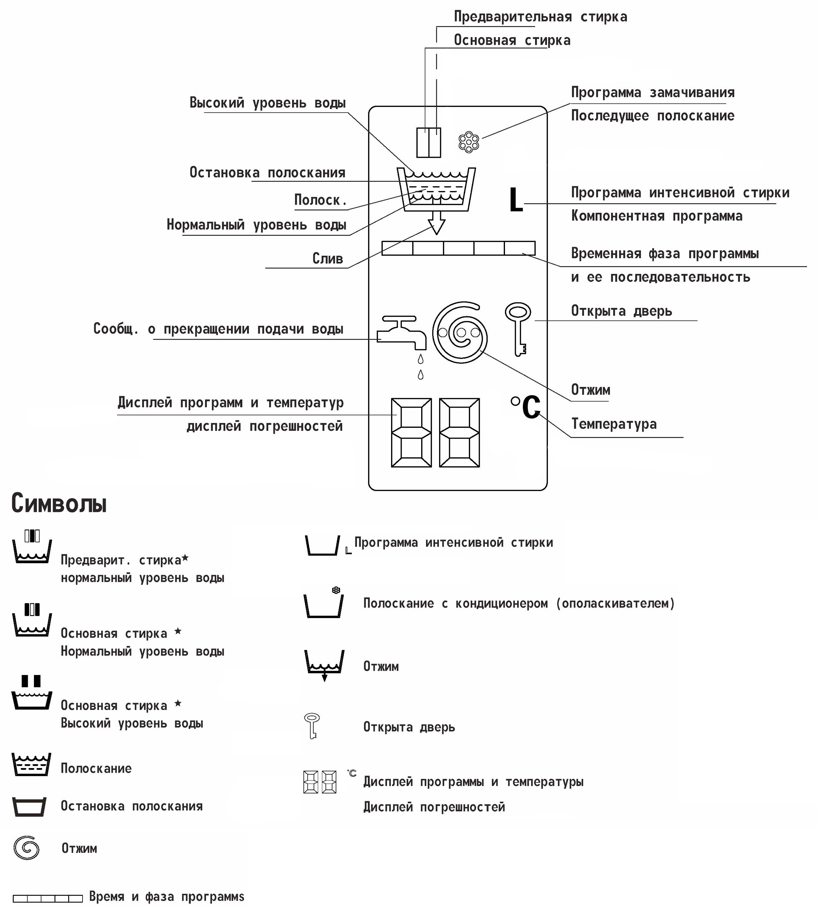

Последовательность работы программ, отражаемая на дисплее.

Р1, Р2 + Р6 Основная стирка (нормальный уровень воды)
Залив холодной воды
Стирка и нагрев воды до 40°С(только для Р1 в сочетании с компонентной программой, Р2 с компонентной программой и Р2 с программой экономной стирки)
Стирка и нагрев до заданной температуры
Дополнительная стирка
(недоступна, если выбрана только стандартная программа Р1)
Слив

Р3, Р4 + Р5 Основная стирка
Залив холодной воды

Стирка и нагрев до заданной температуры

Стирка
Слив

Полоскание

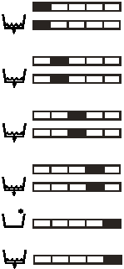
Полоскание, если выбрано (см. стр. 15)

Слив с промежуточным отжимом

Полоскание, если выбрано (см. стр. 15)

Слив с промежуточным отжимом

Полоскание (автоматическое)

Слив с промежуточным отжимом

Полоскание

Слив с промежуточным отжимом

Полоскание с ополаскивателем (протекание воды через III камеру)

Слив

Отжим

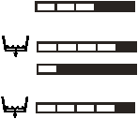
Отжим, если выбрана программа Р1, Р2 и Р6. Кол-во оборотов может быть задано в диапазоне от 500 до 1100 об/мин.

Слив

Отжим, если стирка в режиме Р3, Р4 и Р5, только 500 об/мин, независимо от установки

Слив
Изменение числа полосканий.

Стандартно машина запрограммирована производителем из расчета 3-х циклов полоскания

Белое, цветное, мало загрязненное( деликатное)(Р1/Р2)
Возможные изменения: Мягкая вода 4-5 полосканий
Нормальная воды 3-4 полоскания
Жесткая вода 2-3 полоскания

Программа ручной стирки и стирки шерсти (Р3/Р4)
Возможные изменения: Нормальная вода 3 полоскания
Жесткая вода 2 полоскания

Для программы стирки шелка (Р5) производителем запрограммировано 3 цикла полоскания, для быстрой стирки (Р6) – 2 цикла. Данная установка изменена быть не может.

Как внести изменения в стандартное количество полосканий
(3 цикла).
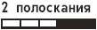
- Включить сетевой выключатель
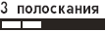
- Перевести программатор в положение «»
- Нажать кнопки и одновременно и удерживать в течение 3

секунд (на дисплее будет мерцать символ «- -»)
- Переведите программатор в положение Р1, Р2, Р3 или Р4
(на дисплее будет отражена выбранная программа)

- Нажмите кнопку , чтобы увеличить или уменьшить количество полосканий
(на дисплее будет мерцать соответствующее число сегментов)
- Нажмите и удерживайте кнопку в течение 2 секунд, таким образом выбранное число полосканий будет занесено в память машины (сегменты прекратят мерцать)
- Переведите программатор в положение «»
- Выберите нужную программу (см. стр. 8-11)

Пожалуйста помните, что все изменения, вносимые в программу, заносятся в память машины. При нормальной работе программы эти изменения больше не будут отражаться на дисплее.

Чтобы вернуться к стандартной программе переустановите ее и «запомните».

Вмешательство в уже заданную программу.
- Если Вам необходимо изменить заданное количество полосканий прежде, чем оно будет занесено в память машины, то переведите программатор в положение «».

Изменение уровня воды при полоскании.

В Заводских условиях машина запрограммирована таким образом, чтобы обеспечить залив необходимого количества воды.

Программа стирки белого, цветного и мало загрязненного белья (Р1/Р2)
Возможные изменения: Мягкая вода повышенный уровень воды
Нормальная или жесткая вода нормальный уровень воды

Как изменить уровень воды.

- Включить сетевой выключатель

- Повернуть программатор в положение «»
- Нажать кнопки и одновременно и удерживать в течение 3
секунд (на дисплее будет мерцать символ «- -») нормальный
- Программатор повернуть в область Р1 или Р2
(на дисплее высветится выбранная программа (см. символы))

- Нажмите кнопку чтобы повысить или понизить уровень воды относительно нормального
(волнистая линия начнет мерцать)
- удерживайте кнопку нажатой в течение 2 секунд, чтобы машина
«запомнила» выбранный уровень воды повышенный
(волнистая линия перестанет мерцать)
- Программатор повернуть в положение «»
- Выберите программу (см. стр. 8-11)

Пожалуйста помните, что все изменения, вносимые в программу, заносятся в память машины. При нормальной работе программы эти изменения больше не будут отражаться на дисплее.

Чтобы вернуться к стандартной программе переустановите ее и «запомните».

Вмешательство в уже заданную программу.
- Если Вам необходимо изменить заданное количество полосканий прежде, чем оно будет занесено в память машины, то переведите программатор в положение «».

Дозировка моющего средства.

Необходимое количество и тип моющего средства обычно зависит от:
- Размеров и типа Вашей машины
(Загрузка данной стиральной машины – 3кг сухого белья, используйте моющее средство, предназначенное для автоматических стиральных машин с фронтальной загрузкой)
- Жесткости воды
- Степени загрязненности белья
- Количества белья, загруженного в машину
- Типа моющего средства и его марки (см. рекомендации производителя на упаковке порошка)
- Приблизительную дозу порошка можно оценить по таблице (стр. 18)

Прежде чем засыпать моющие средства, проверьте:
- Машина должна быть максимально загружена
(это сэкономит воду и электроэнергию)
- Не испачкано ли белье жиром, землей (перед стиркой выведите пятна)
- Количество моющего средства должно соответствовать типу воды (жесткая/мягкая) в соответствии с рекомендациями производителя порошка
- Моющее средство должно соответствовать программе, температурному режиму стирки и типу белья, которое будет стираться.

Лоток для моющих средств:

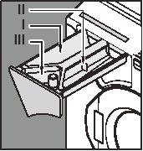
Камера I
Предварительная стирка/отбеливатель/пятновыводитель

Камера II
Основная стирка

Камера III
Ополаскиватель/смягчитель воды

Совет:
Производитель рекомендует использовать смягчитель воды, даже если Вы живете в районе с «нормальной» водой. Таким образом можно снизить количество используемого моющего средства (см. мягкую воду).

Активная защита окружающей среды.

Ваша стиральная машина щадит окружающую среду, т.к. экономит 50% моющего средства за счет того, что:
- Ваша машина оснащена эко-клапаном (это предотвращает смыв избыточного количества моющего средства)
- Дозировка на упаковках порошка рассчитана обычно на стиральные машины с 5 килограммовой загрузкой.

Пример программ.
Эти данные являются направляющими для указанного объема загрузки. При снижении загрузки дозировка уменьшается.

 | Програм-ма | Температура | Кнопка | Загруз-ка  Max(кг) | Потребление во время работы
 |  |  |  |  | Вре-мя  (мин) | Энер-гия  кВтч | Вода  (л)
  Сильно загрязненное белье  с предварит. стиркой | Р1 | 95° С |  | 3 | 150 | 1.20 | 39
С пятнами  белье | Р1 | 95° С |  | 3 | 120 | 0.85 | 36
Нормально загрязненное белье  с предварит. стиркой | Р1 | 95° С |  | 3 | 100 | 1.1 | 39
Нормально загрязненное белье | Р1 | 95° С |  | 3 | 80 | 0.80 | 36
  Сильно загрязненное цветное белье | Р2 | 60° С |  | 3 | 115 | 0.48 | 36
Нормально загрязненное  цветное белье | Р2 | 60° С |  | 3 | 70 | 0.46 | 36
  Не линяющее нормально загрязненное  цветное белье | Р3 | 40° С |  | 3 | 60 | 0.33 | 36
Нормально загрязненное  белье,  не требующее особого ухода | Р4 | 40° С |  | 1.5 | 60 | 0.23 | 33
  Деликатное белье / тюль | Р5 | 40° С |  | 1.5 | 73 | 0.38 | 38
    Ручная стирка | Р6 | холод |  | 1 | 32 | 0.02 | 36
Шерсть | Р4 | 30° С |  | 1 | 50 | 0.15 | 40
Шелк | Р5 | 30° С |  | 1 | 47 | 0.18 | 40
Быстрая стирка | Р6 | 40° С |  | 1.5 | 38 | 0.21 | 25

*На коробках со стиральным порошком указана дозировка из расчета загрузки 5 кг белья

Очистка и уход.
Внимание: Перед тем как чистить машину, осуществлять ее техническое обслуживание или устранять неполадки, отключите машину от источника питания и перекройте подачу воды.

Советы:

Регулярно вынимайте лоток для моющих средств, чтобы промыть его.

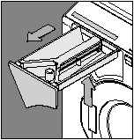

- Выдвиньте лоток
- Слегка приподнимите и полностью вытащите его
- Промойте теплой водой
- Снимите крышку сифона и промойте ее теплой водой
- Щеточной для бутылок прочистите канал сифона и снова установите крышку
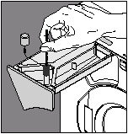
- Проверьте, нет ли в шахте остатков моющего средства и прочистите, если необходимо
- Мягкой тканью протрите корпус, люк и панель управления.

Удаление известкового налета.
Если Вы используете корректное количество стирального порошка, нет необходимости использовать средства для предотвращения образования известкового налета. Однако, если в этом есть необходимость, то используйте средства, предназначенные только для стиральных машин.

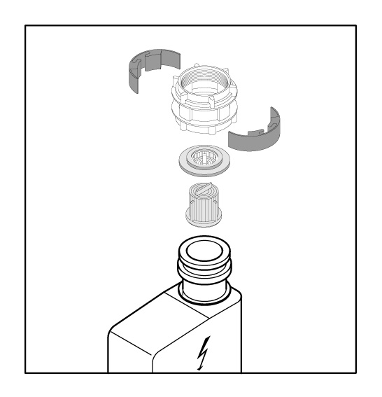
Очистка всасывающего фильтра

Очистка всасывающего фильтра
- Отключите кран подачи воды и отсоедините наливной шланг.
- Снимите стопорное кольцо, нажимая на его края, вытащите пробку.
- Вытащите большую сетку фильтра и прочистите ее.
- Верните сетку на место и зафиксируйте стопорным кольцом.
- Соедините наливной шланг с краном подачи воды и проверьте соединение на отсутствие протечки.

Диагностика и устранение неполадок
Внимание: Перед тем как осуществлять чистку, техническое обслуживание и ремонт, отключите машину от источника питания (вынуть вилку из розетки) и перекройте подачу воды!
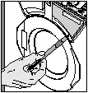
Аварийное открытие люка:
- Выключить сетевой выключатель.
- Если в машине есть вода, ее необходимо слить (см. аварийный слив).
(ОСТОРОЖНО: вода может быть еще горячей!)
- Убедитесь, что барабан прекратил вращаться.
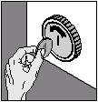
- Аккуратно нажмите на блокиратор (кнопка за небольшой прорезью под декоративной панелью (см. рис.)) тонким предметом (спица, тонкая отвертка).
- Люк откроется.

Аварийный слив:
Если произошел сбой в работе программы или вода осталась в машине, то ее можно слить с помощью шланга.
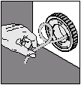
- Подготовить емкость для слива воды.
- С помощью монеты снять круглую заглушку с крышки аварийного слива.
- Вытащить шланг на полную длину и сливать воду.
Важно: Если погрешность произошла в процессе нагрева воды, то дайте воде остыть, а только потом сливайте ее. Остерегайтесь ожогов!
- Уложить шланг на место.
- Закрыть крышку.

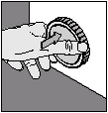
Внимание: Чистка сливного насоса необходима только в том случае, когда на дисплее появится сообщение F2 или F4.

Чистка сливного насоса:
Сливной насос можно открывать только в том случае, если машина
пуста
- Сдавите с боков внешнее кольцо на крышке

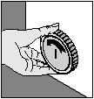

- Поверните кольцо против часовой стрелки на ¼ оборота
- Еще раз сдавите и поверните еще на 1/4 против часовой стрелки, чтобы освободить заглушку.

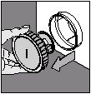

- Выньте вставку для посторонних предметов и очистите ее
- Чтобы закрыть дважды поверните направо (повернуть –> вдавить вглубь -> повернуть).

Рекомендации по устранению неполадок.

- Не закрыт люк (закройте)
F3 Проверить подачу воды (в машину не поступило достаточное количество воды, откройте кран польностью)
- Засорен заливной фильтр (см. стр. 19)
- Выключить сетевой выключатель, подождать несколько минут и снова включить или перевести программатор в положение «»
F4 При включении машина набирает слишком много воды:
- Подождать, пока не закончится слив воды, или пока уровень воды не нормализовался (подтвердится слышимыми щелчками)
- Программатор поставить в положение «»
- Машину выключить с помощью сетевого выключателя
- Проверить сливную систему (см. стр. 20)
- Включить сетевой выключатель
- Перевести программатор в положение Р7 (программа дополнительного отжима –оставшаяся в машине вода будет слита) или провести аварийный слив (см. стр. 20)
- Начать программу
- Если данная ошибка повторится:
закрыть кран подачи воды, выключить прибор и поставить в известность сервисную службу, предварительно провести аварийный слив (см. стр. 20), провести аварийное открытие люка (см. стр. 20), вынуть белье)
F2 Слив не осуществляется или осуществляется слишком медленно:
- Выключить сетевой выключатель
- Очистить сливной насос (см. стр. 20)
- Проверить сливной шланг на предмет засора
- Включить сетевой выключатель
- После высвечивания ошибки F2 может появиться ошибка F4 (если слишком высокий уровень воды в машине)
(провести устранение ошибки F4)
- Начать программу
- Если ошибка повторится:
(закрыть кран подачи воды, отключить прибор от сети и поставить в известность сервисную службу, предварительно провести аварийный слив (см. стр. 20), провести аварийное открытие люка (см. стр. 20), вынуть белье)
Внимание: При устранении указанных ниже неполадок необходимо перекрыть подачу холодной воды.

Если на дисплее появятся следующие символы: F1, F5-F8, F0, FII или FC, то Вы можете устранить неполадки следующим образом:
- Включить сетевой выключатель
- Переведите программатор в положение Р2
- Одновременно нажмите и удерживайте кнопки и до тех пор, пока на дисплее не высветится «00».
Теперь Вы можете начать пользоваться стиральной машиной.

Внимание!
Если данные ошибки высветятся вновь, то поставьте в известность сервисную службу, предварительно проведите аварийный слив (см. стр. 20), проведите аварийное открытие люка (см. стр. 20), достаньте белье.

Диагностика и устранение неполадок.
Повреждение | Возможная причина | Устранение
Барабан не вращается | - Нет подачи электроэнергии  - Не выбрана программа  - Не закрыта дверь | - Проверить сетевой кабель и предохранители  - Установить программу  - Закрыть дверь
Нет отжима | - Задана программа «без отжима »  - Белье неравномерно распределено | - Установите обороты при отжиме в диапазоне от 500 до 1100 об./мин.  - Если белье неравномерно распределилось в барабане, то машина на короткий период вернется к программе стирки и попытается распределить белье таким образом, чтобы стал возможен отжим. Если эти попытки не увенчаются успехом, машина завершит стирку без отжима.  (Распределите белье вручную и установите программу Р7 «отжим» еще раз)
Машина неустойчива | - Некорректно установлена на полу | - Отрегулируйте (см. стр 6)
В машину поступает мало моющего средства или не поступает вообще | - Засорен лоток  - Неправильно выбрана программа | - Очистить лоток (стр. 19)  - Смотри «Выбор программы» (стр. 12)
Ополаскиватель подается в самом начале работы | - Слишком много ополаскивателя в отсеке III | - Заливать только до отметки max
Подтекает отсек для ополаскивателя | - Засорен заборный клапан | - Очистить камеру для моющих средств и клапан (стр. 19)
Подтекание воды на пол | - Выход пены из машины  - Не закрыта камера для моющих средств  - Неплотное соединение заливного шланга  - Некорректно подсоединен слив | - Проверьте дозировку моющего средства (стр. 17)  - Закрыть камеру  - Проверить на предмет протечки подсоединение заливного шланга к машинеи к водопроводу  - Смотри стр. 20
Белье не отстиралось | - Мало или много моющих средств  - Неправильно выбрана программа  - Неправильно выбрана температура  - Не выведены пятна | - Правильная дозировка (стр. 17)  - Переустановка программы (стр. 12)  - Смотри установку программы (стр. 12)  - См. стр. 23
Повреждение белья | - В барабан попал острый предмет  - В белье попал острый предмет  - Дефект ткань | - Проверить барабан  - Проверьте карманы  - Направьте рекламацию производителю белья
Остаток моющих средств в белье | - Прерывание подачи воды  - Попадание моющих средств в канал ополаскивателя  - Вода очень мягкая | - Проверить подачу воды  - Очистить камеру для моющих средств (стр. 19)  - Добавить циклы полоскания и увеличить уровень воды во время полоскания (стр. 15-16)

Если в результате приведенных выше процедур Ваша машина продолжает некорректно работать, то обратитесь за помощью в авторизованный сервисный центр, сообщив при этом модель машины и ее серийный номер.
Выведение пятен.

- Следы от фломастера или шариковой ручки | Натрите спиртом, замочите в растворителе краски, простирайте остатки пятна с желчесодержащим или хозяйственным мылом.
- Пиво | Сполосните в теплой воде, затем стирайте в машине.
- Кровь | Замочите в холодной воде, натрите хозяйственным мылом, затем стирайте в машине.
- Яркие пятнышки | Счистить щеткой, смоченной в водном растворе уксуса.
- Запалы | Смочить водным раствором уксуса, оставить на несколько часов, затем прополоскать в чистой воде.
- Масло | Промойте в теплой мыльной пене, на деликатной ткани удаляйте пятна раствором нашатыря или хозяйственным мылом.
- Кофе/какао | Замочите в холодной воде, затем простирайте в теплой мыльной воде (можно использовать горячую воду)
- Пятна плесени и земли | В случае хлопковых или льняных тканей светлого цвета, использовать пасту, содержащую карбонат кальция, мыло и воду. Оставьте ненадолго, потом как следует простирайте, натрите хозяйственным мылом, сполосните и затем стирайте в машине.
- Яичный белок | Сполосните холодной водой, затем стирайте в машине.
- Яичный желток | Замочите в мыльном растворе, затем простирайте.
- Жир | Застирайте в мыльной пене или с помощью хозяйственного мыла.
- Фруктовый сок | Посыпьте солью и смойте теплой водой или натрите хозяйственным мылом, затем стирайте в стиральной машине.
- Пятна от фруктов | См. «фруктовый сок»
- Трава | Натрите хозяйственным мылом, затем стирайте в машине.
- Жир, сало | Натрите маргарином, застирайте в мыльной пене, удалите остатки скипидаром или хозяйственным мылом.
- Мороженое | Смойте теплой водой или используйте хозяйственное мыло.
- Йод | Смочите, затем натрите срезом сырого картофеля, сполосните холодной водой. Повторяйте, пока пятна не исчезнут, затем стирайте в машине.
- Чернила | Слегка присыпьте солью, стряхните, натрите уксусом или хозяйственным мылом, хорошо сполосните, затем стирайте в машине.
- Губная помада | Застирайте с хозяйственным мылом.
- Молоко | Сполосните холодной водой, затем стирайте в машине.
- Лак для ногтей | Растворите ацетоном (будьте осторожны: нельзя использовать на ацетатных тканях), затем стирайте в машине.
- Красное вино | Присыпьте солью, стряхните, затем застирайте или используйте хозяйственное мыло.
- Ржавчина | Каплю лимонного сока на светлоокрашенные ткани, чтобы пятна исчезли, хорошо прополощите или положите вещь в тазик с водой, в которой разведено небольшое количество глицерина, затем стирайте в мыльной воде.
- Гуталин | Растворите в скипидаре, застирайте в мыльной пене.
- Сажа | Никогда не застирывайте! Сначала сдуйте верхний слой, затем присыпьте солью, оставьте воздействовать, затем застирайте в мыльной воде или хозяйственным мылом.
- Шпинат | Натрите срезом сырой картофелины, затем стирайте в машине.
- Конфеты, сладости | Смочите водным раствором уксуса, хорошо прополощите, стирайте в стиральной машине.
- Смола | Натрите маргарином, застирайте в мыльной пене. Остатки пятен удалите с помощью нашатырного спирта или хозяйственным мылом.
- Чай | Застирайте в мыльной пене или хозяйственным мылом.
- Моча | Застирайте в мыльной пене, используйте раствор аммиака или хозяйственное мыло.
- Воск | Перегните запачканное место несколько раз, чтобы очистить большую часть пятна, затем гладьте через промокательную или оберточную бумагу, пока пятна полностью не исчезнут. Остатки удалить этиловым спиртом, затем застирать в мыльной воде.
- Вино | См. «Пиво»
- Пожелтевшее белье | Стирайте в порошке с добавлением соли. Не прилагайте больших усилий при стирке синтетики.

Символы по уходу за бельем.

Стирка

Температура стирки до 95° С
Хлопок, лен, смесовые ткани, вискоза, белое и не линяющее цветное белье.
Температура стирки до 60° С
Цветной хлопок, хлопок жатый, хлопкосодержащие смесовые ткани, полиэстер и линяющее белье
Температура стирки до 40° С
Шелк, шелкосодержащие смесовые ткани, вискоза и синтетика, такие как полиакрил, полиэстер, полиамид.

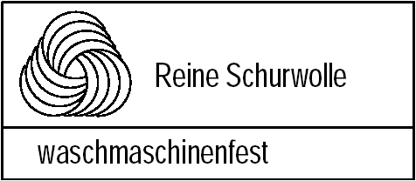
Шерсть, которую можно стирать в машине


Деликатная стирка


Деликатная стирка на пониженных оборотах

Ручная стирка в воде не горячее 37°С

Не стирать, только сухая чистка

Отбеливание

Возможно отбеливание с хлорсодержащими средствами

Не отбеливать, не использовать пятновыводящие средства, содержащие отбеливатель. Только профессиональная чистка.

Сушка

Можно сушить при максимальной температуре


Сушка только при низких температурах

Нельзя сушить в машине

Сухая чистка


Не стирать, только чистить

Сокращенное описание процесса стирки.

Загрузка моющих средств:
- Насыпать моющие средства в соответствующие отсеки, следите за соблюдением дозировки:
I = предварительная стирка II = Основная стирка III = Ополаскиватель
- Закройте отсек моющих средств.

Подготовка к стирке:
- Полностью откройте кран подачи холодной воды, проверьте сливной шланг, включите сетевой выключатель
- Откройте дверцу, загрузите белье, плотно закройте
- Переведите программатор в положение «»
- Подождите, пока на дисплее перестанет мерцать символ «00». Установите желаемую программу.

Выбор программы:

Белый и прочно окрашенный цветной хлопок * Р1 * 30°-95°С
- Выбрать скорость вращения барабана при отжиме
- Программатор в области программы Р1 поставить на желаемую температуру (см. этикетки на одежде)
- По желанию установить дополнительные функции (см. стр. 10-11).

Линяющее белье и деликатные ткани * Р2 * до 60°С
- Выбрать скорость вращения барабана при отжиме
- Программатор в области программы Р2 установить на желаемую температуру (см. этикетки на одежде)
- Для деликатных тканей используйте сенсорную кнопку

- Пожеланию выбрать дополнительные функции (см. стр. 10-11).

Программа ручной стирки * Р3 * холодная вода (по умолчанию)
- Максимальная скорость вращения барабана 500 об./мин. (по умолчанию)
- Установите программатор в область Р3
- По желанию выбрать дополнительные функции (см. стр. 10-11).

Программа стирки шерсти * Р4 * до 40°С
- Максимальная скорость вращения барабана 500 об./мин. (по умолчанию)
- Программатор в области программы Р4 установить на желаемую температуру (см. этикетки на одежде)
- По желанию выбрать дополнительные функции (см. стр. 10-11).

Программа стирки шелка * Р5 * 30°С (по умолчанию)
- Максимальная скорость вращения барабана 500 об./мин. (по умолчанию)
- Установите программатор в область Р5
- По желанию выбрать дополнительные функции (см. стр. 10-11).

Программа быстрой стирки * Р6 * 40°С (по умолчанию)
- Максимальная скорость вращения барабана 500 об./мин. (по умолчанию)
- Установите программатор в область Р6
- По желанию выбрать дополнительные функции (см. стр. 10-11).

С момента установки программы до начала стирки проходит приблизительно 15 секунд. Над символом «» загорится красная лампочка, а на дисплее будут отражены программа и температура.

Завершение работы программы (окончание стирки)
- Переведите программатор в положение «»
- Подождите, пока на дисплее перестанет мерцать символ «00»
- Переведите программатор в положение «»
- Вытащите белье, отключите сетевой выключатель, перекройте подачу холодной воды.

Гарантийные обязательства.

- Настоящие гарантийные обязательства действительны только в том случае, если четко проставлен штамп магазина и указана дата продажи.
- Гарантия распространяется на любые недостатки (неисправности) изделия, вызванные дефектами производства или материала.
- Заводская гарантия действительна в течение двух лет со дня продажи. Замена неисправных деталей и работы по ремонту в этот период производятся бесплатно.
- Гарантия не распространяется, если недостатки возникли по следующим причинам:
  - Изделие эксплуатировалось с нарушением правил эксплуатации;
  - Небрежное хранение или неправильная транспортировка изделия;
  - Разборка изделия потребителем или неуполномоченными на то лицами или организациями;
  - Наличие механических повреждений или неправильное использование расходных материалов;
  - Включение изделия в сеть с недопустимыми параметрами;
  - Отложение накипи на нагревательном элементе;
  - Неправильная установка (расходы по исправлению неисправностей в данном случае несет организация, производившая установку);
  - Отложение грязи на водном фильтре;
  - Попадание инородных предметов в рабочий объем;
  - Отложение стирального порошка внутри распределительных трубок и помпы.

Установку рекомендуется производить в специализированных сервисных центрах!

Штамп магазина с
Датой продажи

